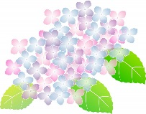

**あじさい通信**

**第71号**

**2020年5月**

施設からごあいさつ

C:\Users\ajisai02\AppData\Local\Microsoft\Windows\Temporary Internet Files\Content.Word\1481-3.pngC:\Users\ajisai02\AppData\Local\Microsoft\Windows\Temporary Internet Files\Content.Word\1481-3.png

5月に入り、初夏の季節がやってきました。皆さん、いかがお過ごしでしょうか？

4月16日より政府が緊急事態宣言の対象地域を、静岡県を含む全都道府県に拡大されました。不要不急の外出を自粛し、なにかと不便な生活を送られているかと思います。あじさいの職員も手指消毒、咳エチケットや手洗い、うがい等行い感染症対策を心がけ、体調管理には十分配慮しながら利用者様への介助にあたっています。また、終業前清掃を実地し、次亜塩素酸等で手すり等をふき、感染予防に努めています。

活動報告

C:\Users\ajisai02\AppData\Local\Microsoft\Windows\Temporary Internet Files\Content.Word\356-3.pngC:\Users\ajisai02\AppData\Local\Microsoft\Windows\Temporary Internet Files\Content.Word\356-3.png

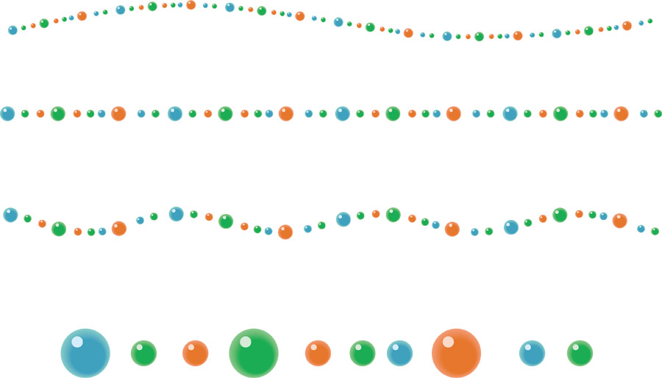

あじさい　花まつり（入所）　2020/4/22

１６161616

　4月イベントは、「花まつり」を、開催しました。花まつりでは、お釈迦様に甘茶をかけてお祝いします。これは、お釈迦様がルンビニー園で生まれられる時、うぶ湯の為に、天に9匹の龍が現れ甘露の雨を降り注いだという事に由来しています。日本でも、ある頃からか、甘茶をかけるようになりました。お釈迦様は4月8日に誕生され、昔から「花まつり」として祝われます。

体の痛いところを撫でると、病気が治るといういい伝えがあり、あじさいでは大仏のお面をかぶった職員が登場し、利用者様がそれぞれ思う所をなでました。2階は膝や腰、一階は頭をなでた人が多く見られました。ある利用者様は、大仏をかぶった職員に、「この髪型いいね、どこでやったの？私もやしたいな。」との声をいだだき、周りにいた人達は大笑いしました。利用者様の楽しそうな笑顔を見ることができ、スタッフもとても嬉しかったです。

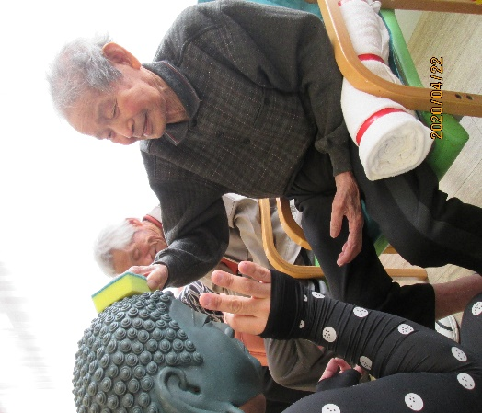

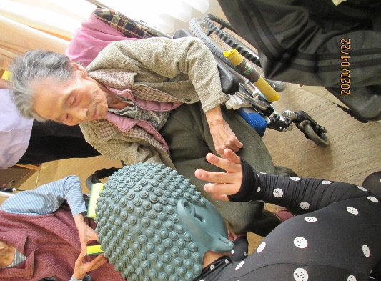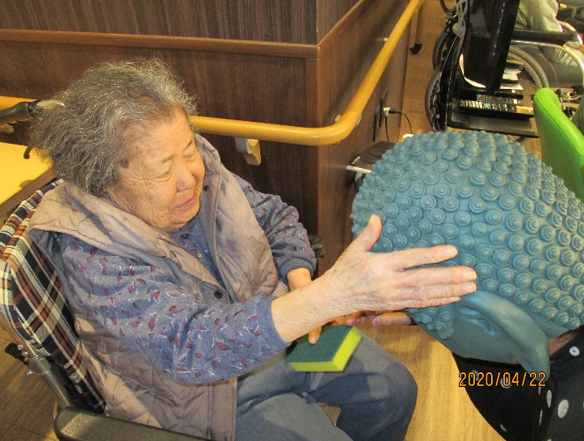

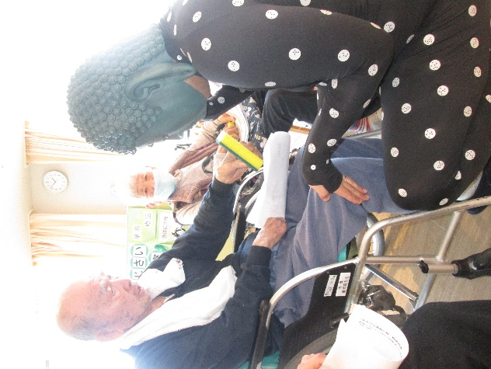

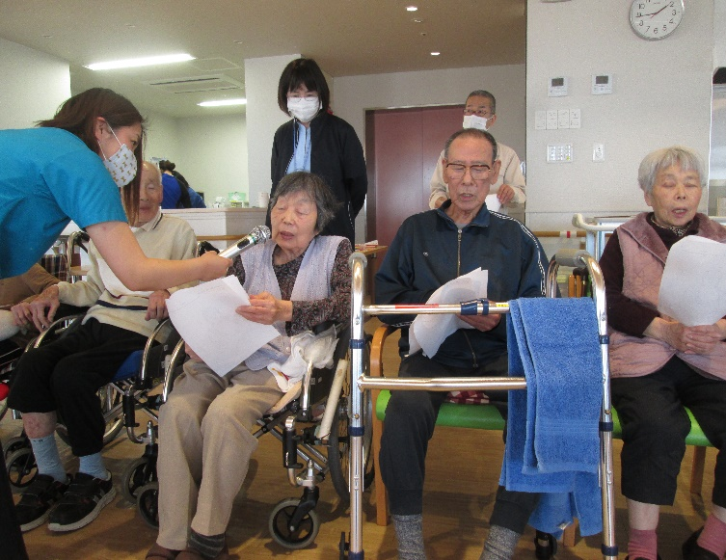

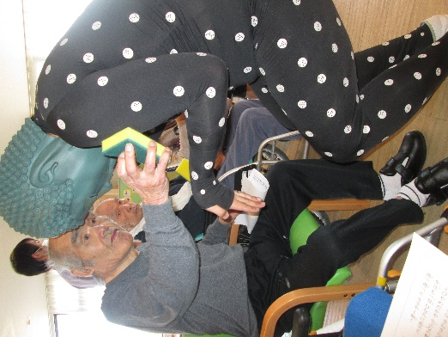



C:\Users\ajisai02\AppData\Local\Microsoft\Windows\Temporary Internet Files\Content.Word\356-2.pngC:\Users\ajisai02\AppData\Local\Microsoft\Windows\Temporary Internet Files\Content.Word\356-2.png

ステンドグラス（通所リハビリ）2020/3/23・24

通所リハビリでは、ステンドグラス作成を行いました。下書きに油性マジックで色を塗っていくのですが、腺からはみださないよう色を塗る姿は真剣でした。また、「どの色がいいかな？「周りを赤と紫にしたら素敵になるかな。」など、色のバランスを考えている方がたくさんいました。

出来上がったステンドグラスをみて、「素敵だね。」「この色にして良かった！！」「キレイだね…。」と言って笑顔がみられました。

作品はあじさいの玄関、通所リハで飾らせていただいています。持ち帰られた方もいますので、是非自宅で飾ってみて下さい。

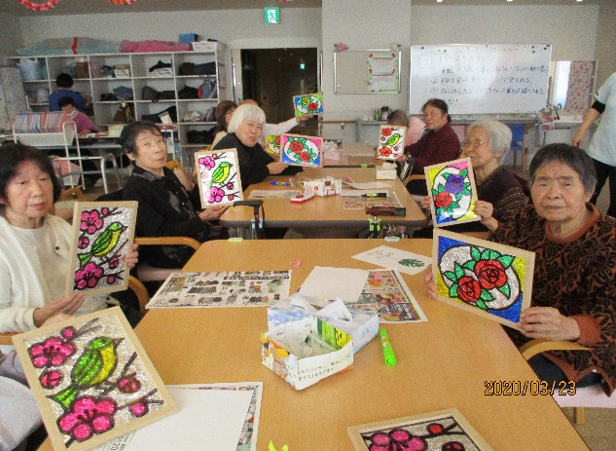

お花見ドライブ　2015/3/23～31　（※土日を除く）

））

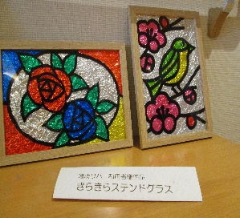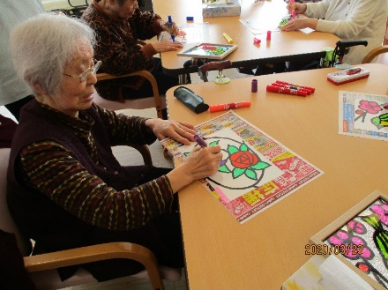

[カーネーションとチェック模様の罫線イラストカーネーションとチェック模様の罫線イラスト](https://www.kazarisen-illust.com/line/1541)

ご家族様へご案内

　コロナウイルス対策にご理解いただき、ありがとうございます。

当施設では、ご家族様とご利用者様のコミュニケーションの方法として下記開始させていただきました。ご希望の際は事務受付までお声かけ下さい。

①メッセージカードのご記入

　受付にてご記入いただき、事務職員がご利用者様へお渡しいたします。

②施設内の電話を通しての会話

　事務職員が入所棟へ確認の電話をし、PHSを通してご利用者様とご家族様にお話ししていただきます。

　※9：00～16：00の間でお願いいたします。

　※入浴中、お食事中、職員の対応が難しい場合もあり、お繋ぎできない場合がございます。

　※多くのご利用者様が入所されているため、頻回なご利用はご遠慮ください。

●その他に利用者様からご家族様へ手紙作成を行い、お渡しさせていただく予定でおります。できる方とできない方がいますので、ご理解をよろしくお願い致します。

C:\Users\ajisai02\AppData\Local\Microsoft\Windows\Temporary Internet Files\Content.Word\990-2.png

6月のイベント予定

C:\Users\ajisai02\AppData\Local\Microsoft\Windows\Temporary Internet Files\Content.Word\990-2.png

＜あじさい　フラワーアレンジメント＞

6月の行事イベントはフラワーアレンジメントを予定しています。

季節の花に触れ、季節を感じていただければと思っております。当日はどんなイベントになるのかお楽しみに！！

　コロナウイルスの影響を鑑みて、中止・規模縮小の検討もしております。ご理解とご協力をよろしくお願い致します。

C:\Users\ajisai02\AppData\Local\Microsoft\Windows\Temporary Internet Files\Content.Word\2043-3.png





**入所者・通所リハビリ利用者募集中!!　随時、見学会を受付しております。**

発行：介護老人保健施設あじさい　〒421-0421　静岡県牧之原市細江3208-1

http://www.roken-ajisai.com　TEL：0548-23-0231　FAX：0548-23-0235